作业五：OSPF虚拟链路路由

第一步：设计并连线
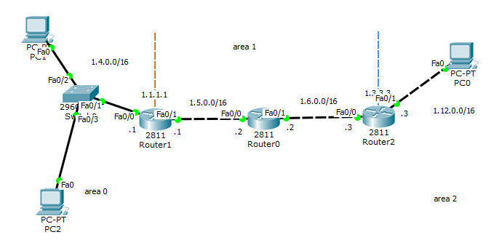

第二步：配置三台路由器
- Router 0配置
Router>en
Router#conf t
Router(config)#int f0/1
Router(config-if)#ip add 1.6.0.2 255.255.0.0
Router(config-if)#no shut
Router(config-if)#int f0/0
Router(config-if)#ip add 1.5.0.2 255.255.0.0
Router(config-if)#no shut
Router(config-if)#route ospf 1
Router(config-router)#network 1.5.0.0 0.0.255.255 area 1
Router(config-router)#network 1.6.0.0 0.0.255.255 area 1

- Router 1配置
Router>en
Router#conf t
Router(config)#int loopback 0
Router(config-if)#ip add 1.1.1.1 255.255.0.0
Router(config-if)#no shut
Router(config-if)#int f0/0
Router(config-if)#ip add 1.4.0.1 255.255.0.0
Router(config-if)#no shut
Router(config-if)#int f0/1
Router(config-if)#ip add 1.5.0.1 255.255.0.0
Router(config-if)#no shut
Router(config-if)#route ospf 1
Router(config-router)#network 1.4.0.0 0.0.255.255 area 0
Router(config-router)#network 1.5.0.0 0.0.255.255 area 1
Router(config-router)#area 1 virtual-link 1.3.3.3

- Router 2配置
Router>en
Router#conf t
Router(config)#int f0/0
Router(config-if)#ip add 1.6.0.3 255.255.0.0
Router(config-if)#no shut
Router(config-if)#int f0/1
Router(config-if)#ip add 1.12.0.3 255.255.0.0
Router(config-if)#no shut
Router(config-if)#route ospf 1
Router(config-router)#router-id 1.3.3.3
Router(config-router)#network 1.6.0.0 0.0.255.255 area 1
Router(config-router)#network 1.12.0.0 0.0.255.255 area 2
Router(config-router)#area 1 virtual-link 1.1.1.1

第三步：配置主机
- PC0
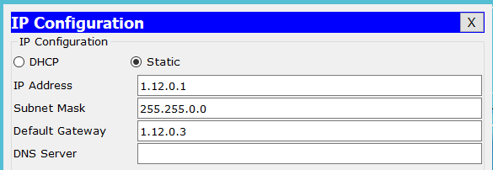
- PC1
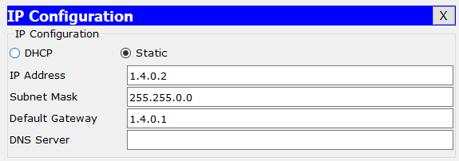
- PC2
